Тема: “Создание средствами GNS локальных вычислительных сетей, реализующих топологии – кольцо, ячеистая, полносвязная и древовидная”.

Цель:
– ознакомиться с возможностями GNS по применению одного оборудования в качестве другого при создании виртуальных локальных сетей;
– ознакомиться с возможностями GNS, которые обеспечивают создание виртуальных локальных сетей следующих топологий – кольцо, ячеистая, полносвязная и древовидная;
– закрепить полученные знания выполнением индивидуального задания.

Задача
Используя схемы топологий сетей, изображенных на рисунках 1-4, создать виртуальные локальные сети, произвести конфигурирование рабочих станций и убедиться в наличии связей всех рабочих станций.
Ход работы
Подготовительный этап
Для выполнения лабораторной работы представим схемы рассматриваемых топологий:
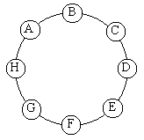
Рисунок 1. Топология “кольцо”
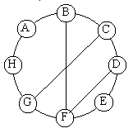
Рисунок 2. Топология “ячеистая”
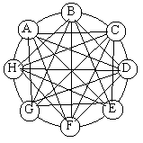
Рисунок 3. Топология “полносвязная”
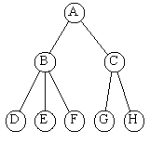
Рисунок 4. Топология “древовидная”

Для построения введенных в рассмотрение топологий будет необходим такой элемент, как “Компьютер”. Для создания такого элемента есть несколько способов:
1 Использование Virtual PC Simulator
2 Использование Virtual Box
3 Использование роутера, как компьютера
Остановимся на третьем способе получения элемента “Компьютер”, так как первые два способа требуют установки и настройки дополнительных программ, а также, первый способ сильно загружает оперативную память и процессор компьютера, на котором выполняется лабораторная работа.
Для более наглядного представления элемента “Компьютер” воспользуемся средством Symbol Manager пункта меню Edit, который позволяет заменять иконки элементов или создавать свои.
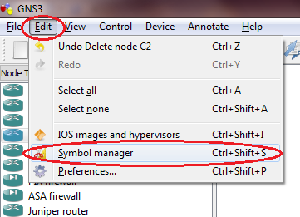
Рисунок 5. Symbol Manager

После выбора Symbol Manager в меню, появится окно, представленное на рисунке ниже.
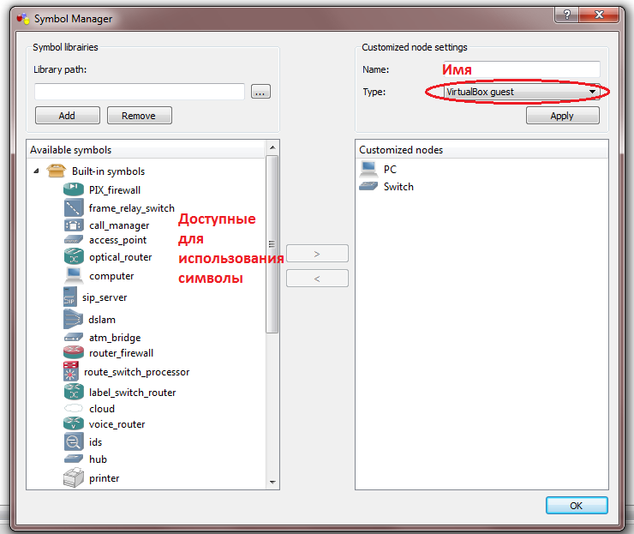
Рисунок 6. Symbol Manager

Слева расположены доступные символы для замены или создания новых элементов, справа – список созданных элементов. Создадим новый элемент с именем “Сomputer” на основе роутера Router c3600. Для чего: выберем символ компьютера слева, нажмем на стрелочку вправо. В списке созданных элементов появится компьютер.
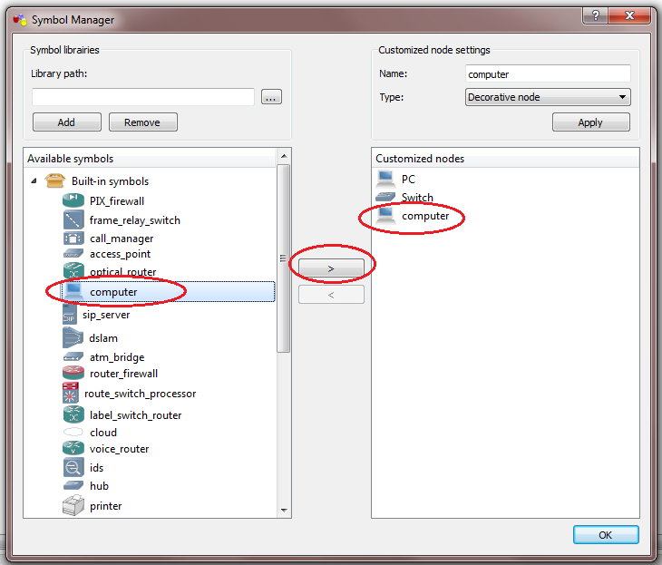
Рисунок 7. Добавление нового элемента

После этого изменим имя элемент на «Computer» и выберем на основе чего он будет работать. Нажмем кнопку Apply и OК.
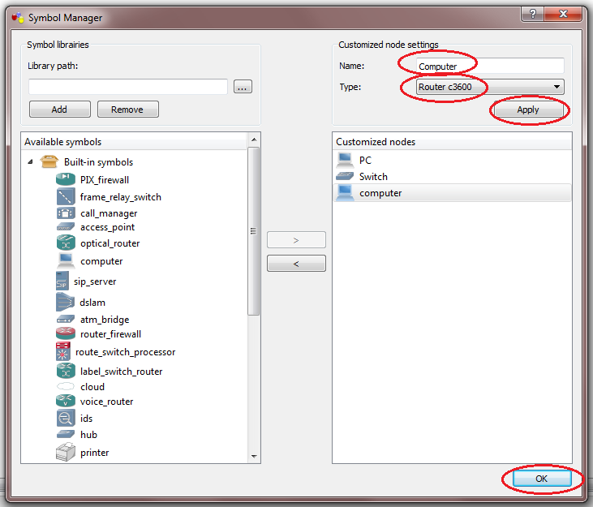
Рисунок 8. Добавление нового элемента

Теперь в окне с типами устройств появился элемент “Computer”.
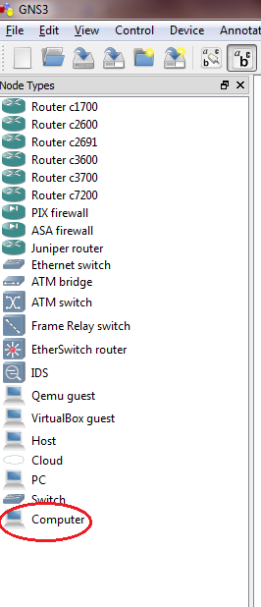
Рисунок 9. Созданный элемент
Аналогично добавим элемент «Switch» используя символ ethernet_switch и основу Router c3600.
Основной этап
Создание топологии – “кольцо”.
Создадим топологию “кольцо”, используя четыре узла. Для этого перетащим созданный узел “Computer” в рабочую область четыре раза, дважды кликнем по нему для открытия окна Node сonfigurator и перейдем на вкладку Slots, выберем NM-1E в выпадающем списке и нажмем кнопку ОК. Аналогичные действия следует произвести и для других компьютеров. После этого получим четыре узла с одним портом Ethernet.
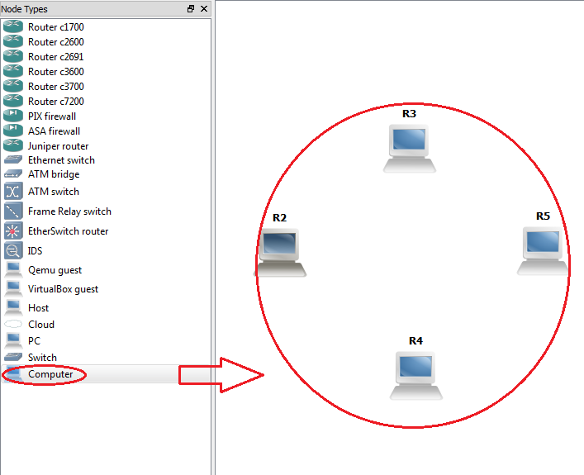
Рисунок 10. Добавление узлов в топологию

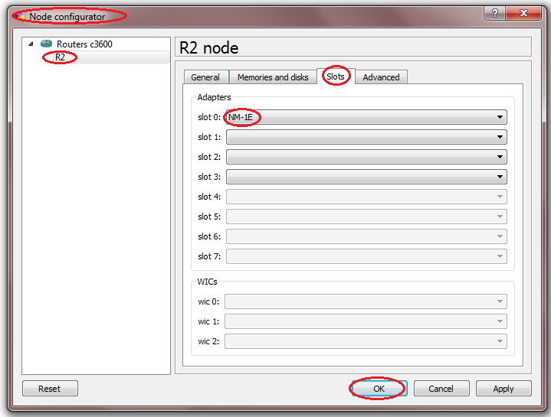
Рисунок 11. Node сonfigurator для узла “Computer”

Также добавим в рабочую область созданные узлы “Switch” в количестве четырех единиц и сконфигурируем их, выбрав во вкладке Slots значение NM-16ESW из выпадающего списка. Выбрав именно это значение, можно получить узел, работающий в режиме коммутатора на основе роутера. В связи с этим дополнительное конфигурирование портов и статических маршрутов для связи узлов не требуется. Однако, для передачи данных от одного “Computer” к другому “Computer” через “Switch”, необходимо включить порты “Switch”, выполнив последовательность команд в консоли “Switch”:en → conf t → int f0/0 → no sh → exit → exit → wr (рисунок 12). Все интерфейсы, к которым присоединены узлы, должны быть включены.
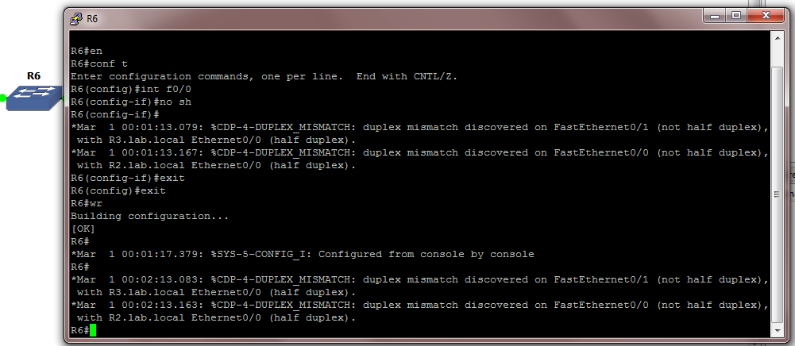
Рисунок 12. Конфигурация узла “Switch”

Таким образом, было сформировано четыре узла “Switch” с шестнадцатью портами Ethernet.
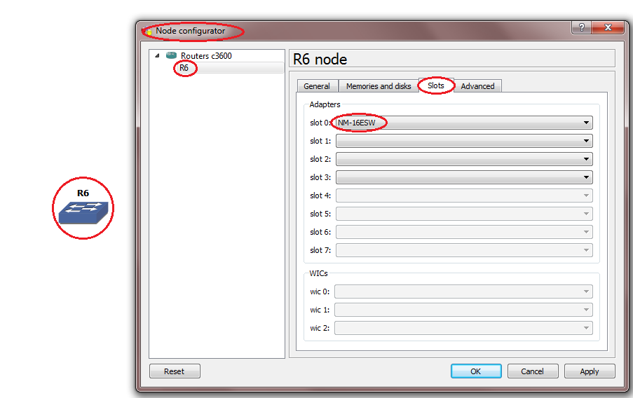
Рисунок 13. Node сonfigurator для узла “Switch”

Соединим “Switch” между собой с помощью кабелей в режиме Manual. Также, соединим “Computer” с “Switch” аналогичным образом. В результате будет получена топология “кольцо”.
Обратимся к конфигурации созданной сети.
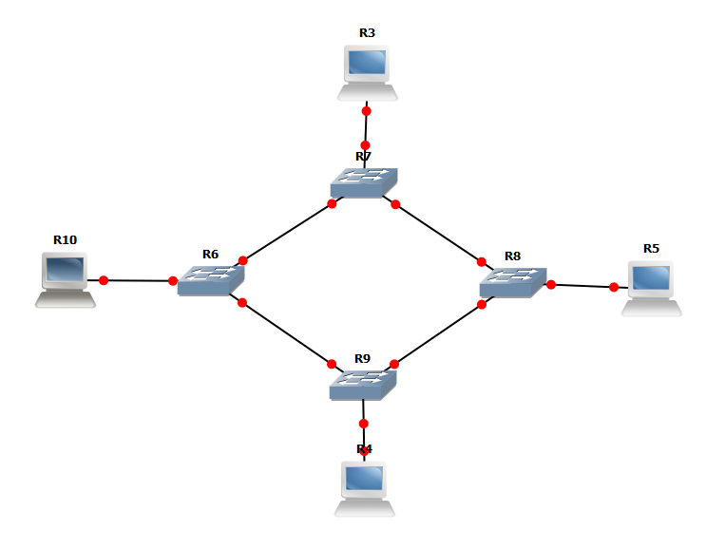
Рисунок 14. Построенная топология “кольцо”

Для конфигурирования созданной сети необходимо ее запустить (запустить либо всю сеть целиком, либо каждый узел по отдельности).
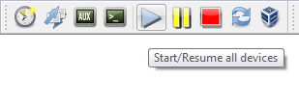
Рисунок 15. Запуск узлов

С использованием данных таблицы 1 выполнить конфигурирование элементов сети типа“Computer”.
Таблица 1 – Данные для конфигурирования элементов сети типа“Computer”
№ | Элемент сети | Конфигурируемый интерфейс | IP-адрес | Маска подсети
1 | R2 | e 0/0 | 10.0.0.1 | 255.255.255.0
2 | R3 | e 0/0 | 10.0.0.2 | 255.255.255.0
3 | R4 | e 0/0 | 10.0.0.3 | 255.255.255.0
4 | R5 | e 0/0 | 10.0.0.4 | 255.255.255.0

На рисунке 16 представлена экранная форма, иллюстрирующая конфигурирование узла R2.
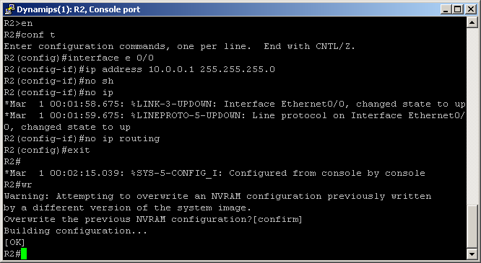
Рисунок 16. Конфигурирование узла R2
Команда no ip routing обеспечивает отключение у узла сети функции маршрутизации.
Аналогичным образом настраиваются другие узлы типа “Computer”.
Для проверки доступности всех узлов сети с узла R2 следует воспользоваться командой ping <ip-address>, например:
ping 10.0.0.x – где х – число от 1 до 4 в данном примере
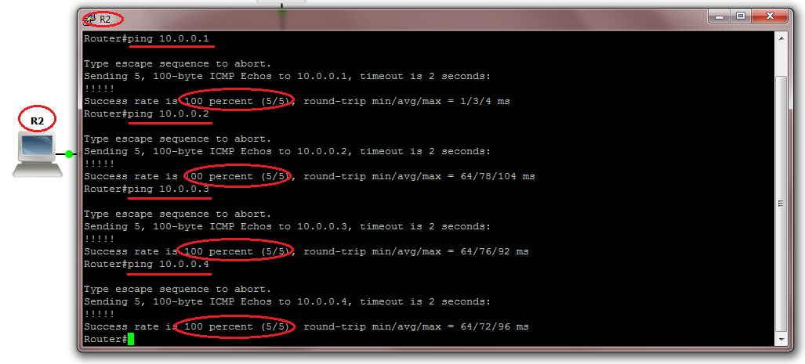
Рисунок 17. Проверка доступности узлов с узла R2

Как видно из рисунка 17, с узла R2 все остальные узлы доступны.
Проверим, через какие узлы пройдут пакеты от R2 (10.0.0.1) к R5 (10.0.0.4). Для этого начнем “захват” с помощью Wireshark на линиях связи, которые показаны на рисунке ниже.
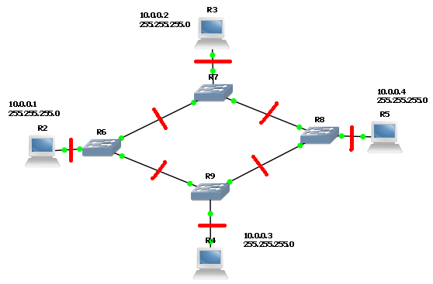
Рисунок 18. Включение “захвата”

Запустим на узле R2 команду ping 10.0.0.4 для отправки пакетов узлу R5. После отправки и получения ответа в папке, которая была выбрана для сохранения выходных файлов Wireshark, появятся файлы, с информацией о движении пакетов.
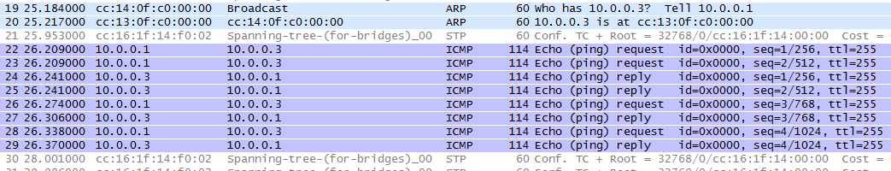
Рисунок 19. Файл R2_to_R6.cap
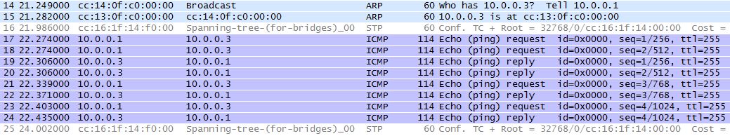
Рисунок 20. Файл R6_to_R7.cap
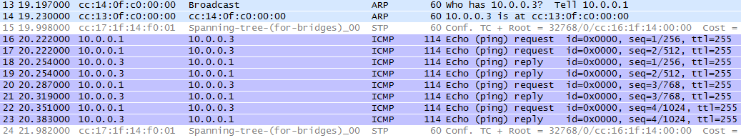
Рисунок 21. Файл R7_to_R8.cap
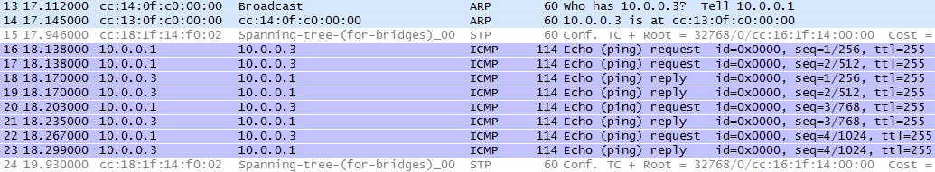
Рисунок 22. Файл R8_to_R5.cap
Как видно из рисунков 19-22, пакеты прошли через узлы R2 – R7 – R5, отправленные с узла R2 на узел R5. Строчки, выделенные фиолетовым цветом, показывают, что узел с адресом 10.0.0.1 послал запрос на узел с адресом 10.0.0.4 и получил ответ. Для проверки того факта, что пакеты по другим маршрутам, соединяющих узлы R2 и R5, не прошли можно просмотреть оставшиеся сгенерированные файлы *.cap.
Таким образом, топология “кольцо” построена и сконфигурирована правильно.

Создание топологии – “ячеистая”.
Для создания топологии “ячеистая” в сеть, созданную ранее с топологией типа “кольцо” добавим одну линию связи между элементами “Switch”, например, между R6 и R8.
Проведем аналогичную проверку, проведенную для топологии “кольцо”, идентифицируя через какие узлы пройдут пакеты от узла R2 к узлу R5. Для этого выберем линии связи для “захвата трафика”, которые показаны на рисунке ниже и воспользуемся пакетом Wireshark.
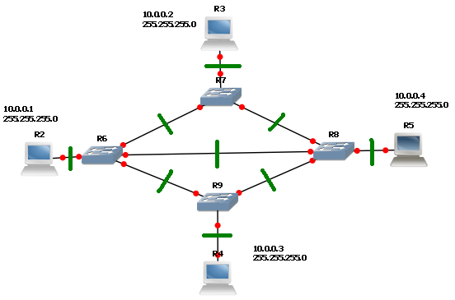
Рисунок 23. Выбор линий связи для “захвата трафика”

Таким образом, топология “ячеистая ” построена и сконфигурирована правильно.

Создание топологии – “полносвязная”.
Для создания топологии “полносвязная” в сеть, созданную ранее с топологией типа “ячеистая” добавим одну линию связи между элементами “Switch” – R7 и R9.
Проведем аналогичную проверку, проведенную для топологии “ячеистая”, идентифицируя через какие узлы пройдут пакеты от узла R2 к узлу R5. Для этого выберем линии связи для “захвата трафика”, которые показаны на рисунке ниже и воспользуемся пакетом Wireshark.
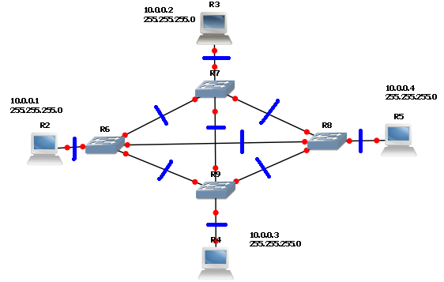
Рисунок 24. Выбор линий связи для “захвата трафика”

Таким образом, топология “полносвязная” построена и сконфигурирована правильно.

Создание топологии – “древовидная”.
Обратимся к построению топологии “древовидная”. Для этого создадим новый проект, выберем три элемента “Computer” и четыре элемента “Switch” и расположим их согласно рисунку 25, представленному ниже. Произведем настройку и конфигурирование узлов согласно данных таблицы 2.

Таблица 2 – Данные для конфигурирования элементов сети типа “Computer”
№ | Элемент сети | Конфигурируемый интерфейс | IP-адрес | Маска подсети
1 | R6 | e0/0 | 10.0.0.1 | 255.255.255.0
2 | R7 | e0/0 | 10.0.0.2 | 255.255.255.0
3 | R8 | e0/0 | 10.0.0.3 | 255.255.255.0

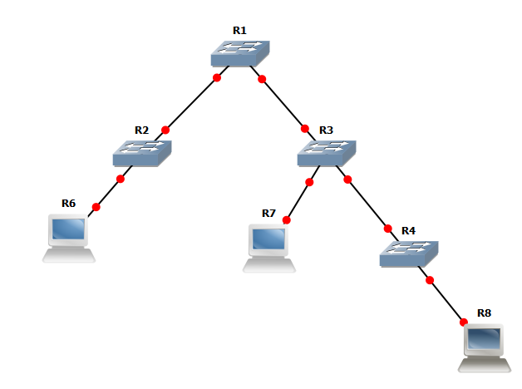
Рисунок 25. Построенная топология “древовидная”

Проверим доступность элементов сети типа “Computer”. Для примера проверим доступность компьютера R8 с узла R6. Для этого воспользуемся командой ping. Также выберем линии связи для “захвата трафика”, которые показаны на рисунке ниже и воспользуемся пакетом Wireshark.

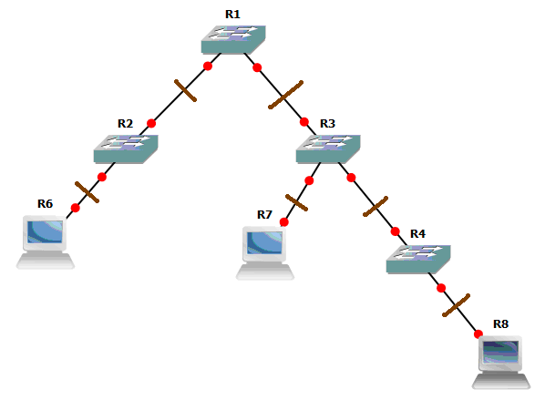
Рисунок 26. Выбор линий связи для “захвата трафика”

Таким образом, построена топология “древовидная” и проверена ее работа.

Контрольные вопросы
- Назовите особенности, преимущества и недостатки топологии “кольцо”
- Назовите особенности, преимущества и недостатки топологии “ячеистая”
- Назовите особенности, преимущества и недостатки топологии “полносвязная”
- Назовите особенности, преимущества и недостатки топологии “древовидная”
- Назовите доступные типы и описание портов для роутера Router c3600

Содержание отчета

- Титульный лист
- Тема работы
- Цель работы
- Задание
- Ход работы
- Вывод
Приложение А
Варианты индивидуальных заданий
№ варианта | Доступные к использованию ip-адреса
1 | 192.168.1.0/24
2 | 192.168.0.0/16
3 | 172.16.0.0/12
4 | 10.4.0.0/16
5 | 10.0.0.0/8
6 | 192.168.0.0/16
7 | 172.17.7.0/24
8 | 192.168.0.0/16
9 | 10.0.0.0/8
10 | 10.10.0.0/16

